**Zadanie 1.** Zanotowano czasy wykonania pewnego programu (w sek.)

6 d 6 3 7 6 6 4 10 3 18,

gdzie d jest zagubioną obserwacją. Przedtem jednak obliczono średni próbkowy czas 7 (sek.)

a) Wyznacz d, modę, medianę oraz dolny i górny kwantyl.

b) Narysuj i opisz wykres ramkowy.

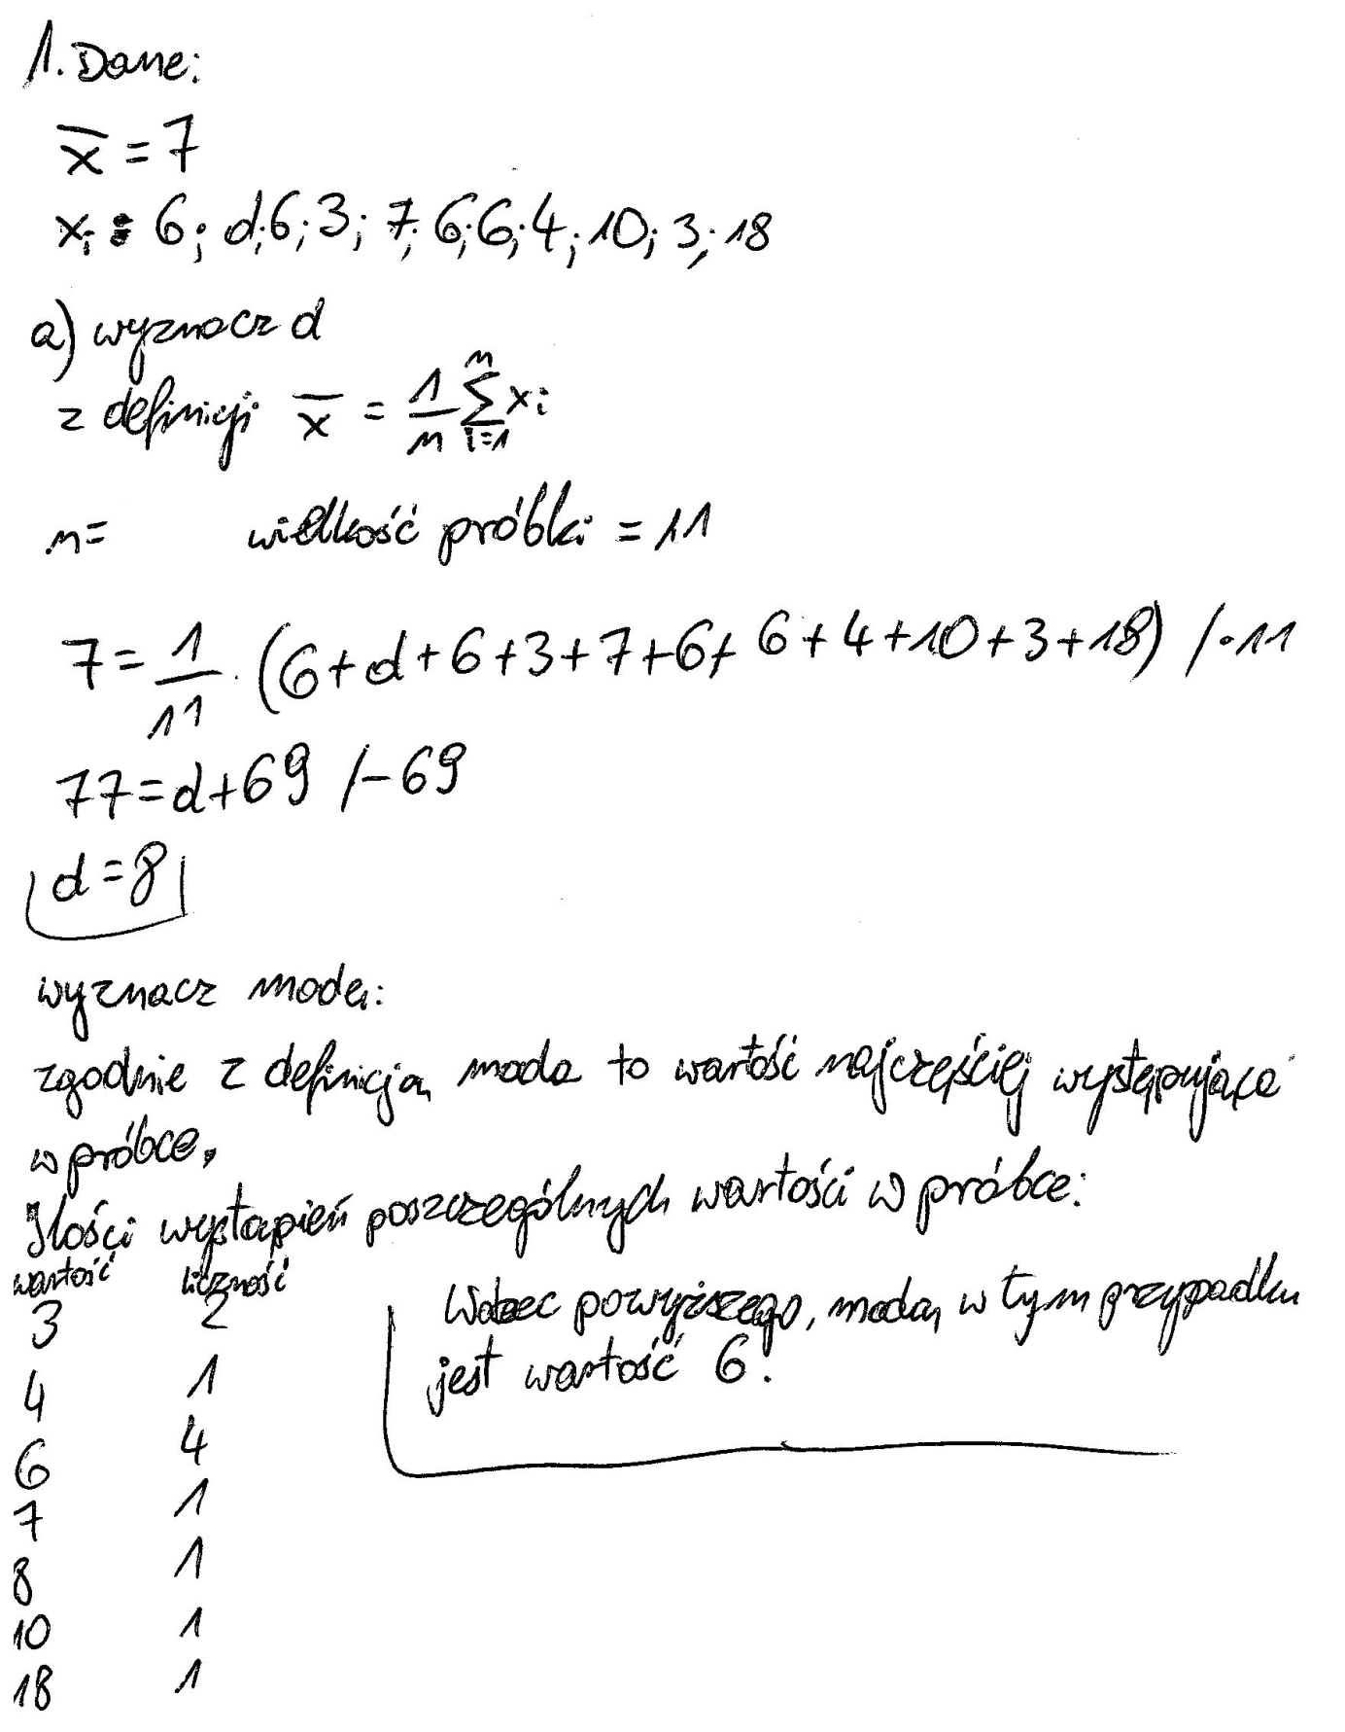

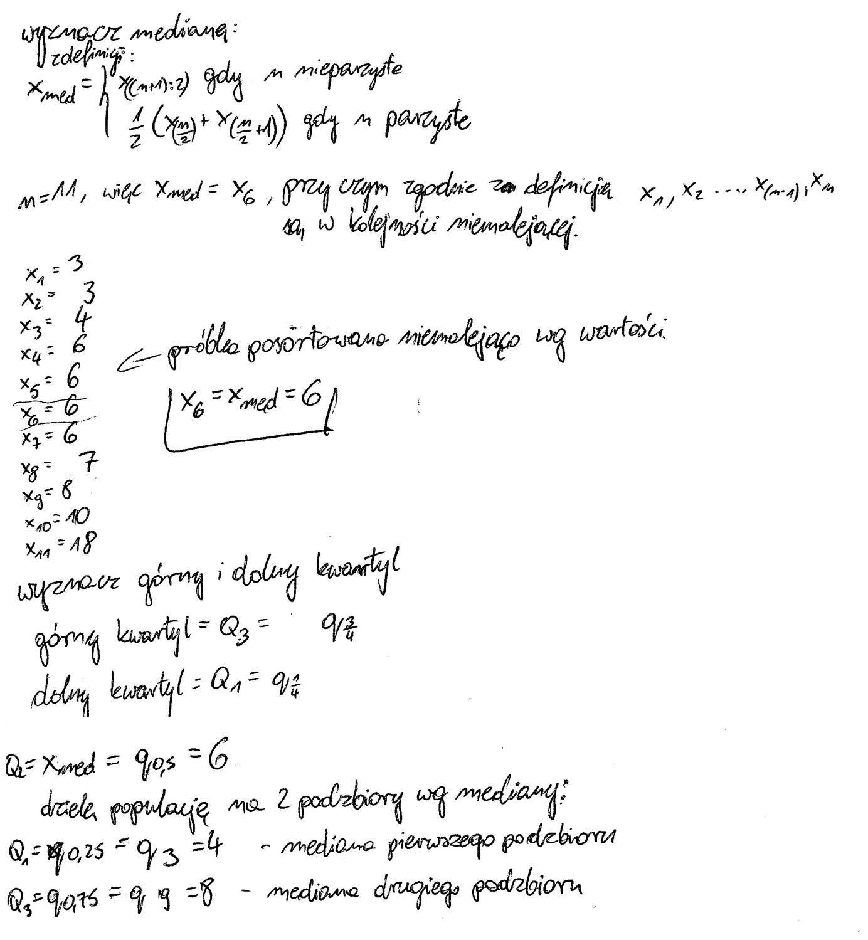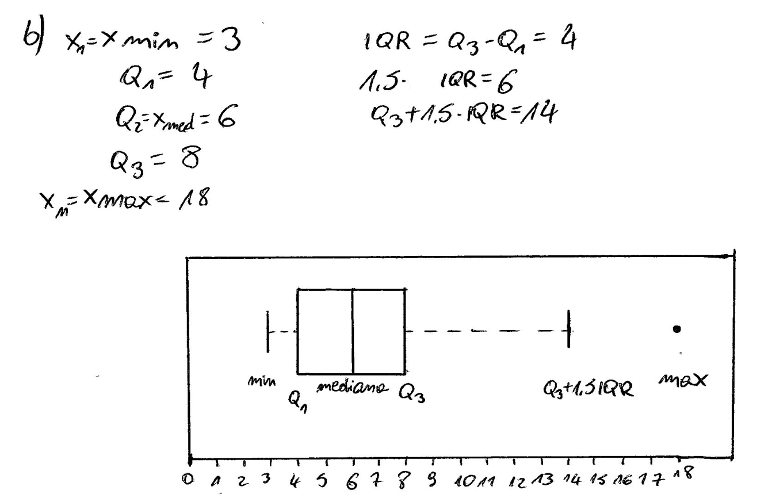

**Zadanie 2.** Zanotowano 11 czasów oczekiwania na połączenie z siecią (w sek.): 5.5, 2.5, 3.0, 4.0, 4.5, 5.5, 12.0, 3.5, 13.5, 1.7, 10.3. Oblicz średni czas, wariancję tego czasu.

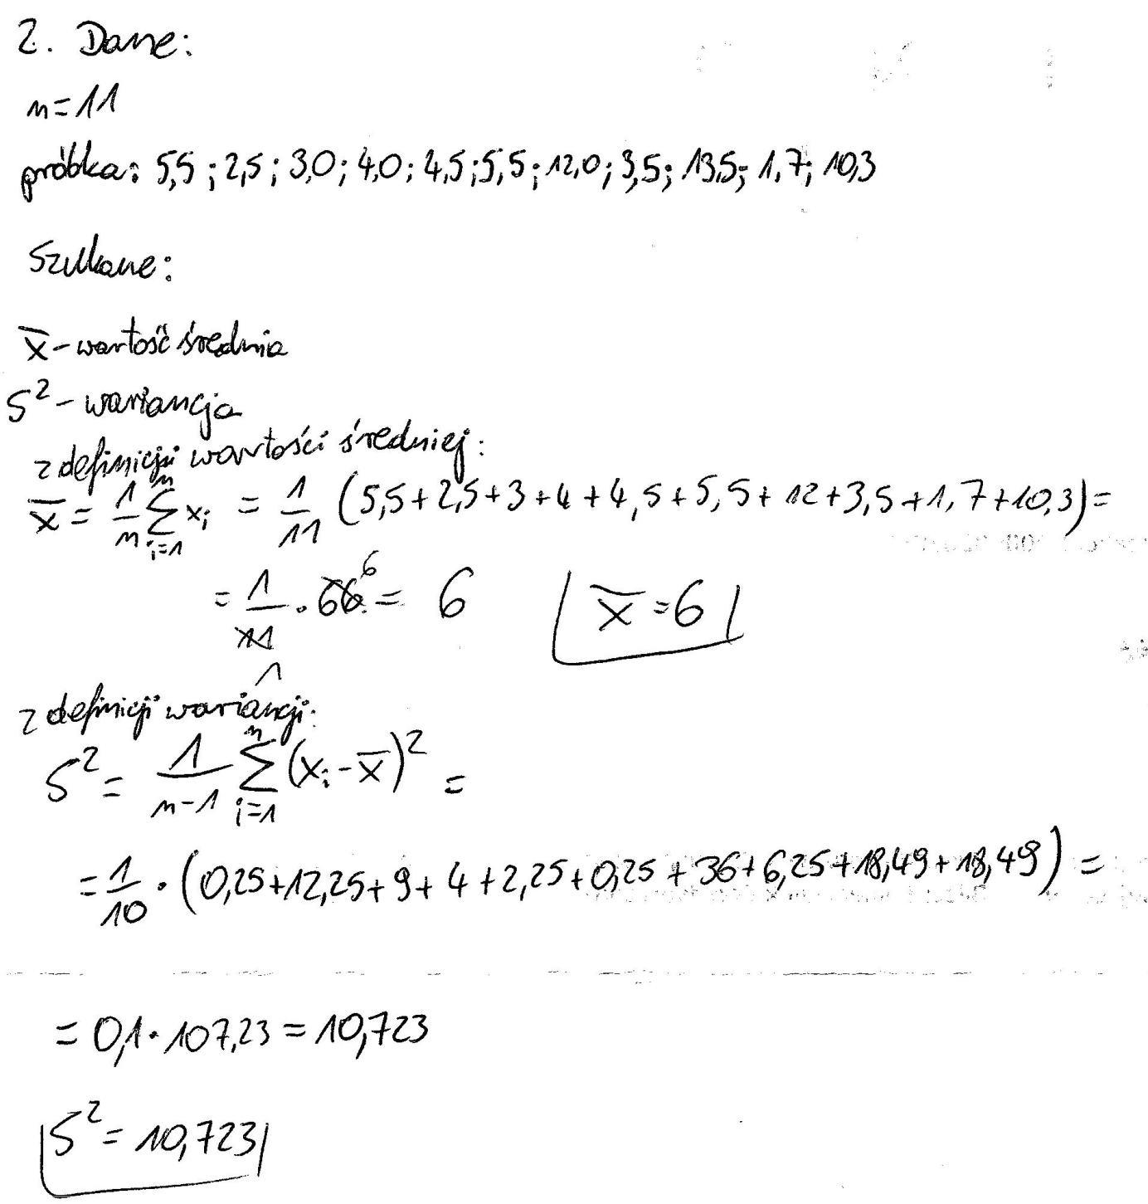

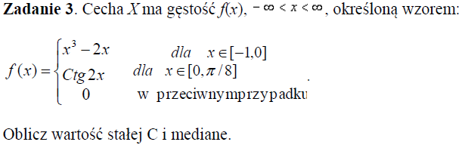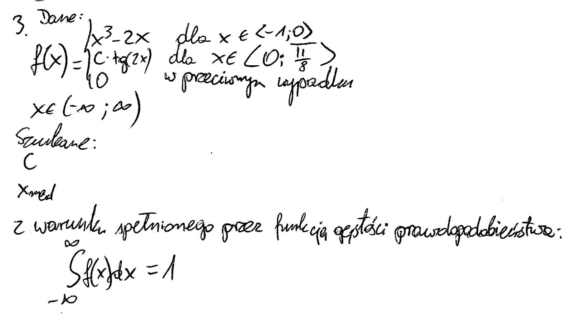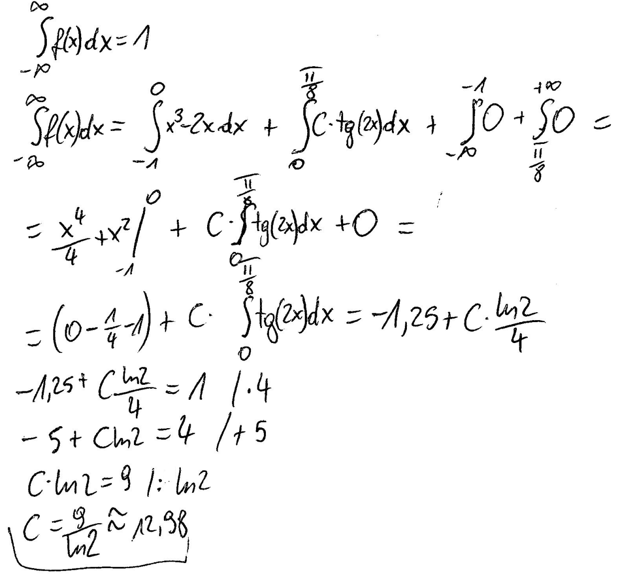

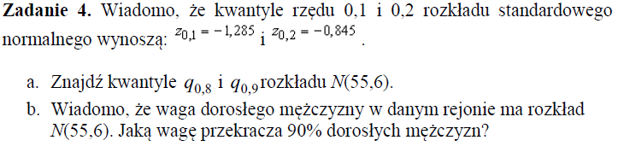

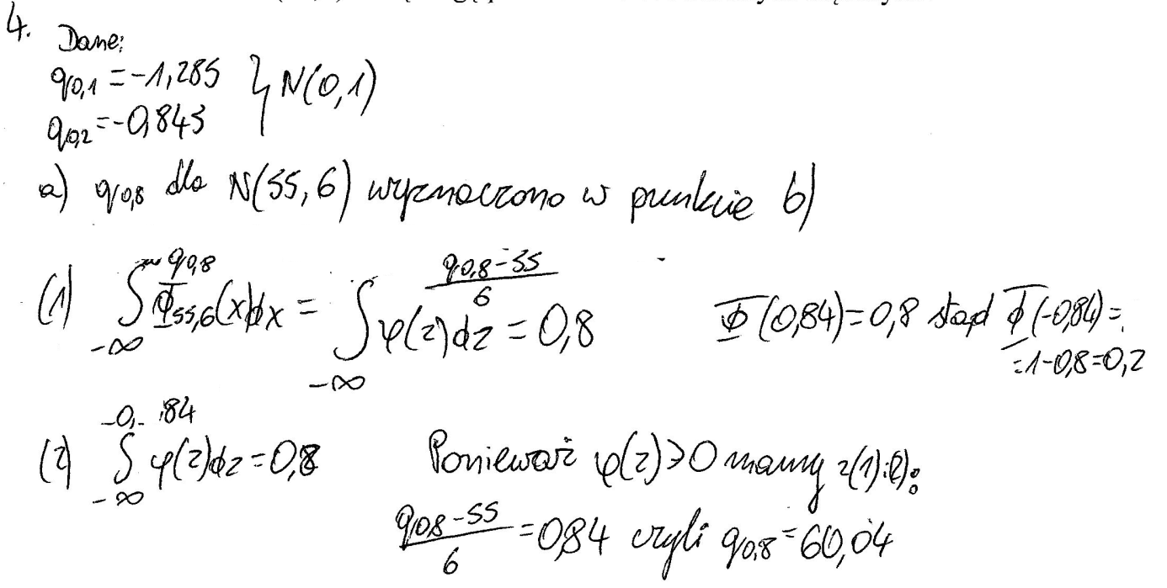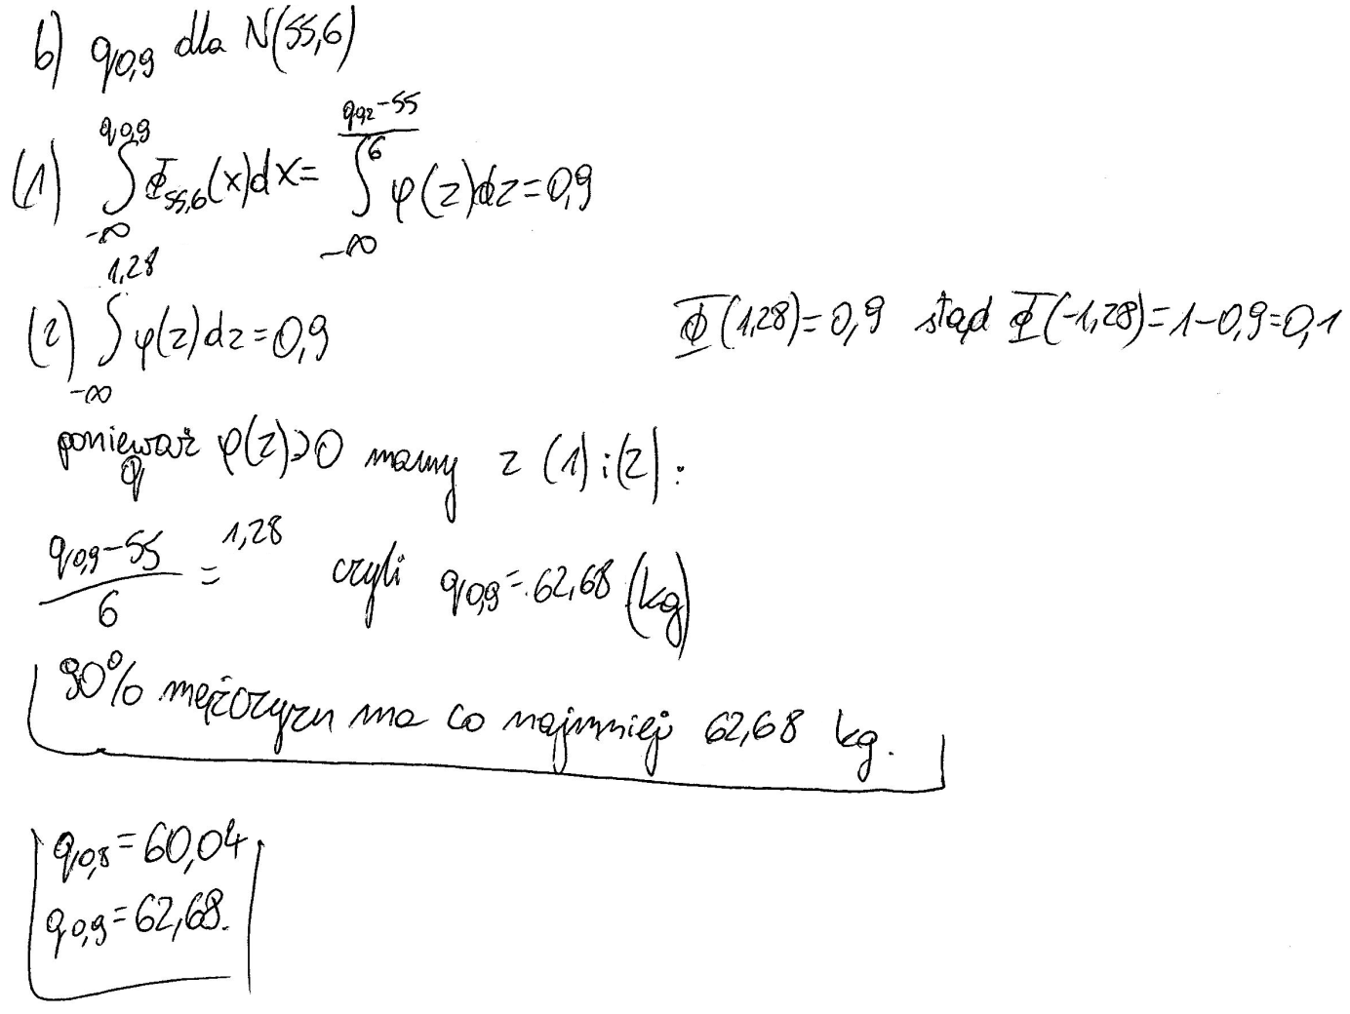

wykonał

Sławomir Jabłoński,

S14736